## 访问地址：

<http://106.14.26.144:8080//QesManageRest/displayQuestionnaire/>{问卷ID}

访问示例：

<http://106.14.26.144:8080//QesManageRest/displayQuestionnaire/2>

此时获取问卷id为2的问卷信息

## 访问方法：GET

## 数据字段说明

一张问卷信息由一个DisplayQuestionnaireVO包装，其中DisplayQuestionnaireVO又包括多道问卷具体的问题，List的index即为问题题号，

一道问题又由多个选项信息组成。

### 问题类型枚举说明：

返回的问题类型值为固定常量，具体值如下（未知题型为错误情况）：

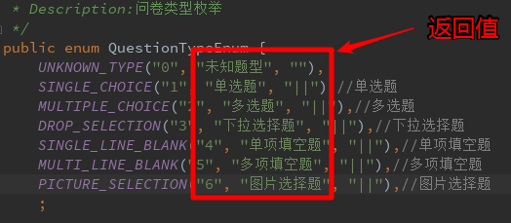

### DisplayQuestionnaireVO实体：

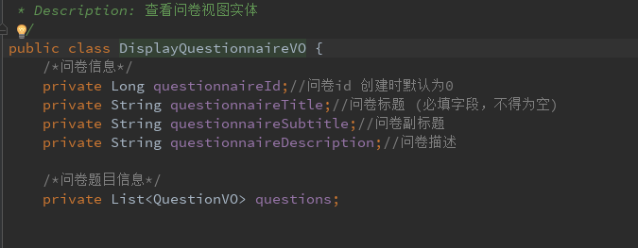

### QuestionVO实体：

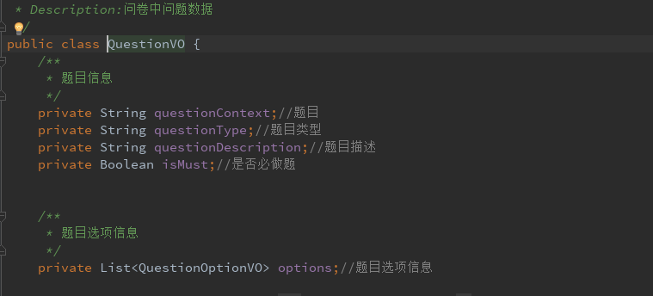

### QuestionOptionVO实体：

